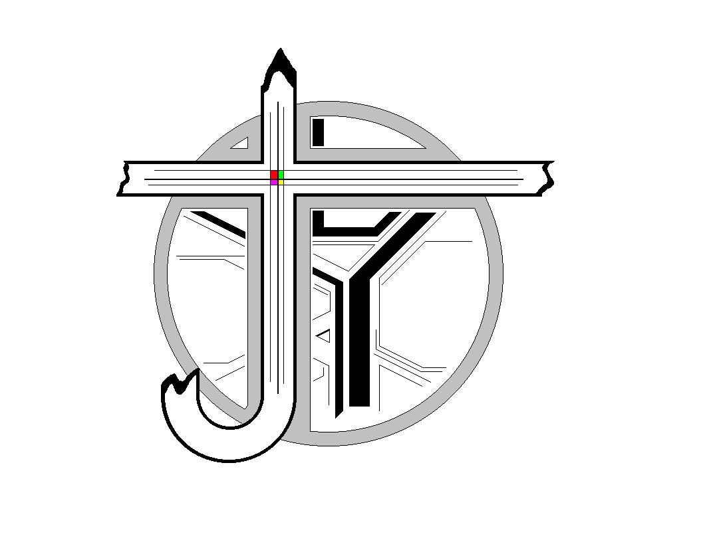

Katholische Kirchengemeinde

**St. Johannes**

Bietigheim - Buch

Königsberger Straße 41

74321 Bietigheim-Bissingen

Tel.: 07142 – 91028-20

[stjohannes.bietigheim-bissingen@drs.de](mailto:stjohannes.bietigheim-bissingen@drs.de)

[www.katholisch-bibi.de](http://www.katholisch-bibi.de)

**Familiengottesdienst**

**Sonntag, 28. Januar 2024**

**10:30 Uhr**

**in St. Johannes**

- Nächster Familiengottesdienst:

**Sonntag, 7. April 2024 um 10:30 Uhr**

*Anschließend gibt es ein einfaches*

*Mittagessen im Gemeindesaal.*



